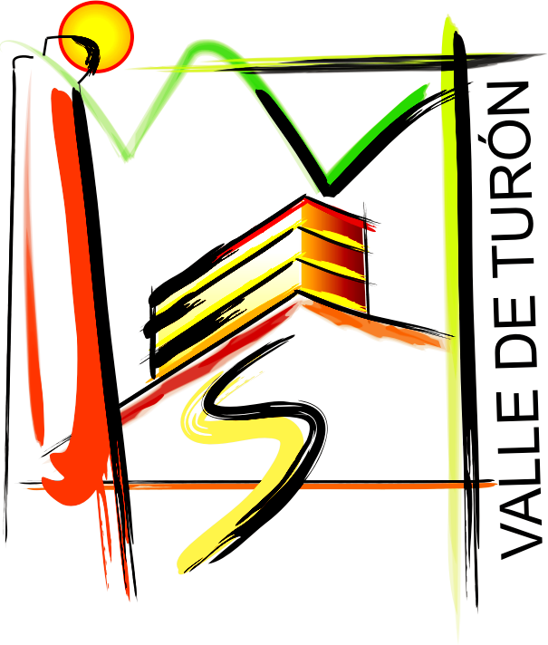
IES VALLE DE TURÓN
Atención a familias
Dirección curso 2023/24
En Turón, a 5 de marzo de 2024
Estimadas familias:
Como saben, este curso está convocada por el Sindicato de Estudiantes una huelga para el viernes, 8 de marzo, Día Internacional de la Mujer.
La Junta de delegados decidió la semana pasada por unanimidad secundar la huelga convocada y todos los grupos (a excepción de 1º y 2º de ESO, por expresa prohibición legal - Decreto 249/2007- ) han entregado en Jefatura de Estudios sus correspondientes hojas de firmas. Naturalmente, sabemos que siempre habrá algunos que decidirán venir y éstos serán debidamente atendidos.

El día 8, para celebrar la efemérides, haremos tres visitas con los grupos de 1º y 2º de ESO a la exposición "La mujer en el Arte: Otra mirada", que ha quedado instaladada desde ayer en el Ateneo de Turón y que recoge una muestra de los trabajos realizados por alumnos de nuestro Centro y las sorprendentes y elaboradas interpretaciones que de, las obras originales, han llevado a cabo los alumnos del CP de Vega de Guceo. Acompañaremos la visita de una pequeña charla explicando a los alumnos y alumnas el significado de la misma.
Horarios de las visitas:
- 1º de ESO, de 10.20 a 11.15, acompañan Emma Ovejero y 2 profesores mínimo más, de los que tengan clase a esa hora con el grupo.
- 2º de ESO A, de 11.40 a 12.35, llegarán acompañados de 2 profesores que den clase a esa hora. Yo los recibiré allí.
- 2º de ESO B, de 12.35 a 13.30, llegarán acompañados de 2 profesores que den clase a esa hora. También estaré allí para recibiros.
Al término de la visita, los alumnos cubrirán una encuesta para recoger sus impresiones y reflexiones sobre lo que han visto.

Les animo a que visiten esta muestra, que se trasladará a Mieres en la primera semana de abril de 2024, cuando la podrán ver los alumnos de 3º y 4º de la ESO y 1º de Bachillerato.

Un cordial saludo,

Emma Ovejero Larsson
Directora del IES Valle de Turón

